Tillsynsbegäran – information om höga naturvärden i avverkningsanmälan A 21594-2025 i Sundsvalls kommun
Denna tillsynsbegäran behandlar höga naturvärden i avverkningsanmälan A 21594-2025 i Sundsvalls kommun som inkom 2025-05-06 och omfattar 3,0 ha.
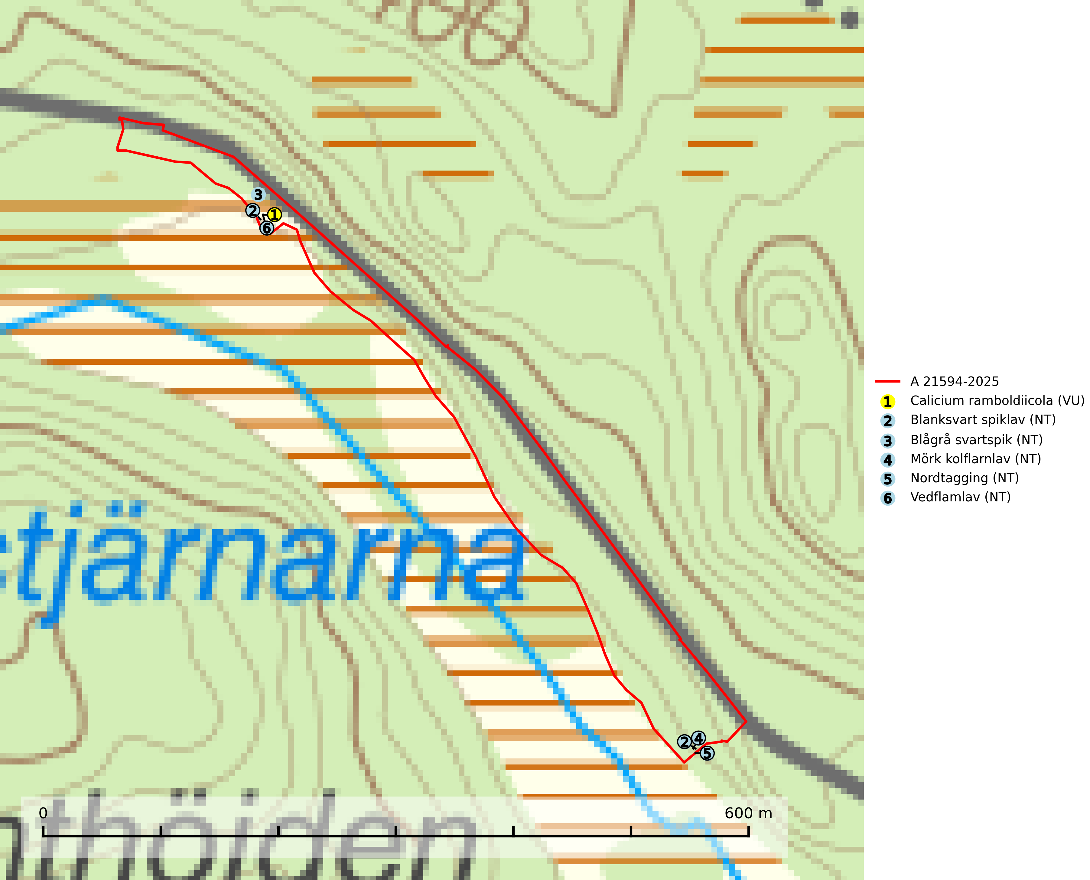
Figur 1. Fyndplatser för naturvårdsarter i och inom 1 meter från avverkningsanmälan. Markörer utan svart kant är placerade på fyndplatsen. Markörer med svart kant är placerade vid sidan av fyndplatsen har ett svart streck som visar fyndplatsens exakta position. Kartans mittpunktskoordinat är N 6971941, E 594533 i SWEREF 99 TM.
I och inom 1 meter från avverkningsanmälan finns fynd av 6 naturvårdsarter, varav 6 är rödlistade: Calicium ramboldiicola (VU), blanksvart spiklav (NT), blågrå svartspik (NT), mörk kolflarnlav (NT), nordtagging (NT) och vedflamlav (NT). Se Figur 1.

Tillsynsbegäran
Vi begär härmed att Skogsstyrelsen fattar beslut enligt miljöbalken som säkerställer att skogens höga naturvärden bevaras samt att EU-lagstiftning efterlevs och att artskyddsbrott förhindras.
Vi önskar även ta del av de ställningstaganden och beslut som myndigheten meddelar till följd av aktuell avverkningsanmälan och föreningens inlaga (se 34 § förvaltningslagen).

Naturvårdsarter och fridlysta arter
Nedan följer beskrivningar av de naturvårdsarter och fridlysta arter som har sina livsmiljöer och växtplatser i den avverkningsanmälda skogen. De påträffade naturvårdsarterna är ett tydligt kvitto på att det rör sig om en skog med höga naturvärden.
Calicium ramboldiicola (VU) är en spiklav som parasiterar på den rödlistade laven vedflamlav (NT), men är mer sällsynt än värdarten. Arten hotas av brist på kontinuitetsskog och död ved av hög naturvårdskvalitet. Tall- och barrblandskogar med naturskogskaraktär och spår av bränder har ofta höga biologiska värden och bör skyddas (SLU Artdatabanken, 2026).
Blanksvart spiklav (NT) förekommer på torr, hård, gammal kärnved men även på äldre ytved av tall i naturskogsartade bestånd med begränsad brandpåverkan och ostörd hydrologi. Skogsbruksåtgärder på eller i närheten av lokaler med blanksvart spiklav utgör ett hot. Naturskogsartade öppna tall- och barrblandskogar med blanksvart spiklav indikerar höga biologiska värden och bör bevaras (SLU Artdatabanken, 2024).
Blågrå svartspik (NT) växer på torr, hård ved av gamla, solbelysta torrakor, högstubbar av tall och grova döda grenar på levande tallar i öppna bestånd av naturskogskaraktär. Nästan alltid rör det sig om tjärrika torrträd och högstubbar (töreved, keloträd) som kan vara en bra bit över hundra år, i vissa fall sannolikt hundratals år gamla. Skogsbruk är idag det allvarligaste hotet. Ett långsiktigt hot är att nybildningen av gamla torrakor och högstubbar är en långsam process vilken ofta är beroende av skogsbrand. Nytt substrat bildas numera sannolikt nästan inte alls då antalet naturliga skogsbränder har minskat drastiskt på grund av effektivare brandbekämpning. Döda träd som lämnas efter avverkning är inte lämpliga för arten, eftersom dessa träd inte varit utsatta för skogsbrand och bildat tjärrik ved. Skogsbruksåtgärder på eller i närheten av växtplatserna bör undvikas. Naturskogsartade skogar med förekomst av arten indikerar höga biologiska värden och bör bevaras. Blågrå svartspik har en mycket begränsad utbredning utanför de nordiska länderna varför dessa länder har ett speciellt ansvar för arten (SLU Artdatabanken, 2024).
Mörk kolflarnlav (NT) är brandberoende och växer nästan uteslutande på kolad hård kärnved av tall. Arten förekommer främst i glesa, öppna tall- och blandbarrskogar av naturskogskaraktär och etableringen verkar ske sent efter brand, kanske först efter 100–300 år. Mörk kolflarnlav indikerar skog med höga naturvärden och vanligast är att den påträffas på rester av nedbrunna torrakor och högstubbar och lågstubbar som är så grova att hela innandömet är urbränt. Tall- och blandbarrskogar av naturskogskaraktär med spår av återkommande bränder hyser höga biologiska värden och bör skyddas (SLU Artdatabanken, 2024).
Nordtagging (NT) växer främst på tallågor av grövre dimensioner och påträffas huvudsakligen i äldre skog som inte kalavverkats. Nordtaggingen missgynnas av att områden med äldre tallskog har minskat starkt. Bekämpning av skogsbränder, samtidigt som skogsbruket omvandlar naturligt glesa tallbestånd till likartade och betydligt tätare bestånd, har missgynnat arten. Bristen på gamla tallågor utgör på sikt ett allvarligt hot och återskapandet av lämpliga biotoper tar mycket lång tid. Områden med olikåldriga bestånd av tall och med stort inslag av äldre träd bör undantas från skoglig produktion (SLU Artdatabanken, 2024).
Vedflamlav (NT) växer på gammal hård och torr, exponerad kärnved av tall, främst på högstubbar i ljusöppna lägen, t.ex. vid och på myrar, sjökanter, i glesa hällmarkskogar och i brandpräglade tallnaturskogar. Substratet nyskapas i begränsad omfattning och arten är en utmärkt indikator på höga naturvärden i denna skogstyp. Tall- och barrblandskogar med naturskogskaraktär och spår av bränder har ofta höga biologiska värden och bör skyddas. På vedflamlavens bål kan den sällsynta spiklaven/parasiten Calicium ramboldiicola (VU) påträffas (SLU Artdatabanken, 2026).

